Departamento de Ciencias de la Computación (DCCO)
Carrera de Ingeniería de Software

A&D Sw

Perfil del Proyecto
Presentado por: Acuña, Arboleda, Bonifaz, Grupo 1
Tutor académico: Ing. Jenny A Ruiz R

Ciudad: Quito
Fecha: 05/12/2025

Índice Pág.

PERFIL DE PROYECTO
1. Introducción….
2. Planteamiento del trabajo….
2.1 Formulación del problema….
2.2 Justificación….
3. Sistema de Objetivos….
3.1. Objetivo General……..
3.2. Objetivos Específicos (03)
4. Alcance….
5.1 Metodología (Marco de trabajo 5W+2H) ….
6. Ideas a Defender ….
7. Resultados Esperados
8. Viabilidad(Ej.) …..
8.1 Humana….
8.1.1 Tutor Empresarial ….
8.1.2 Tutor Académico….
8.1.3 Estudiantes….
8.2 Tecnológica….
8.2.1 Hardware….
8.2.2 Software….
9. Cronograma: ….
10. Bibliografía….

Hacer con este texto una tabla de contenidos para navegar fácilmente por este documento.

- Introducción
El control adecuado de los tratamientos médicos es un desafío real para muchos pacientes, especialmente cuando deben administrar varios medicamentos con diferentes dosis, horarios y duraciones. Esta dificultad aumenta en personas mayores o en pacientes con poca experiencia tecnológica, lo que incrementa el riesgo de omitir dosis, duplicarlas o suspenderlas sin supervisión. Aunque existen aplicaciones de salud en el mercado, la mayoría presentan limitaciones importantes: requieren instalación desde una tienda, consumen demasiados recursos, dependen de internet para funcionar o no ofrecen una gestión clara y accesible de los medicamentos.
En este contexto surge Healthy+, una aplicación web progresiva diseñada específicamente para simplificar la gestión de tratamientos médicos, mejorar la adherencia y garantizar que cualquier paciente, desde un dispositivo móvil o de escritorio, pueda tener un control ordenado, accesible y confiable de sus medicamentos y recordatorios. El proyecto se propone abordar estas necesidades mediante una solución ligera, adaptable y basada en buenas prácticas de Ingeniería de Software, con el fin de ofrecer un aporte significativo al bienestar y autonomía del usuario.
- Planteamiento del trabajo

2.1 Formulación del problema
Los pacientes enfrentan dificultades constantes para organizar, registrar y recordar sus tratamientos médicos diarios. La falta de una herramienta confiable y simple provoca errores en las dosis, pérdida de medicamentos, incumplimiento del tratamiento y complicaciones asociadas. Las soluciones actuales presentan barreras como dependencia de internet, interfaces poco intuitivas o procesos de registro complejos que dificultan su adopción.
El proyecto Healthy+ propone desarrollar un sistema web que permita gestionar medicamentos mediante un módulo de inventario (CRUD completo) y un sistema de notificaciones configurables para recordatorios. La solución busca superar las limitaciones existentes mediante una arquitectura PWA, almacenamiento local para funcionar sin conexión, y un diseño centrado en la simplicidad, asegurando que cualquier usuario pueda gestionar su tratamiento sin barreras técnicas.

2.2 Justificación
Este proyecto resulta relevante tanto académica como socialmente. A nivel científico, su desarrollo permite aplicar principios modernos de Ingeniería de Software, incluyendo diseño PWA, patrones de arquitectura eficiente y manejo asíncrono mediante el patrón Observer. Para la comunidad investigadora, Healthy+ ejemplifica cómo combinar técnicas de programación web con metodologías de desarrollo estructurado para resolver un problema real del ámbito de la salud.
Además, presenta un aporte social significativo al ofrecer una herramienta accesible, multiplataforma y sin necesidad de conexión constante, lo que responde a la brecha tecnológica y promueve el uso responsable de las tecnologías para la salud personal.

- Sistema de Objetivos

3.1 Objetivo General
Desarrollar una aplicación web progresiva que permita a los usuarios gestionar de manera eficiente sus tratamientos médicos mediante un módulo de inventario de medicamentos y un sistema de recordatorios configurables, con el fin de mejorar la adherencia terapéutica, reducir errores y proporcionar una herramienta accesible, adaptable y funcional incluso sin conexión a internet.

3.2 Objetivos Específicos
- Implementar un módulo CRUD de medicamentos que permita registrar, consultar, actualizar y eliminar tratamientos, asegurando claridad en la visualización y preservación del historial clínico.
- Diseñar y desarrollar un sistema de alertas y recordatorios personalizables, que notifique al usuario sobre la toma de medicamentos a través de mecanismos visuales y sonoros integrados en la arquitectura PWA.
- Garantizar el funcionamiento offline del sistema mediante el uso de almacenamiento local y mecanismos de sincronización que aseguren la disponibilidad y continuidad del acceso a la información médica del usuario.

- Alcance
El proyecto de la aplicación web 'Healthy+' se centrará únicamente en las funcionalidades más importantes y básicas que son necesarias para poder supervisar y controlar correctamente el tratamiento médico de un paciente.
Para asegurar que el proyecto sea realista, de calidad y se complete a tiempo, el sistema web solo incluirá las partes más importantes, y funcionará bien en cualquier navegador, ya sea en una computadora de escritorio, laptop o en un dispositivo móvil:
1. Módulo de Gestión de Inventario (CRUD de Medicamentos):
- Crear: Capacidad para registrar un nuevo medicamento con todos sus atributos clínicos (nombre, dosis, frecuencia, duración).
- Consultar: Visualización clara y legible del listado de medicamentos activos, con filtros básicos.
- Actualizar: Funcionalidad para modificar tratamientos en curso (ej. cambio de dosis) sin perder el historial.
- Eliminar: Retiro seguro de medicamentos suspendidos para mantener la lista limpia y evitar confusiones.
2. Módulo de Alertas y Recordatorios:
- Sistema de notificaciones que funciona en segundo plano, el alcance incluye la configuración de la hora de toma y la emisión de alertas visuales y sonoras en el dispositivo, utilizando las capacidades nativas del navegador web.

- Marco Teórico
5.1 Visual Studio Code (IDE Principal)
Visual Studio Code es el entorno de desarrollo integrado seleccionado para el proyecto Healthy+. Se trata de un editor de código fuente multiplataforma desarrollado por Microsoft, optimizado para el desarrollo web moderno. Su elección se fundamenta en las siguientes características técnicas:
- Extensibilidad: Ecosistema robusto de extensiones que facilitan el desarrollo de PWA, incluyendo Live Server para servidor local, Prettier para formateo automático de código, y ESLint para análisis estático y detección temprana de errores en JavaScript.
- Depuración integrada: Capacidad nativa para depurar código JavaScript directamente desde el editor, con soporte para breakpoints, inspección de variables y seguimiento de ejecución.
- Control de versiones: Integración nativa con Git, permitiendo gestionar commits, branches y sincronización con repositorios remotos sin salir del entorno.
- IntelliSense: Sistema de autocompletado inteligente que acelera la escritura de código y reduce errores sintácticos en HTML5, CSS3 y JavaScript.

5.2 Navegadores Web para Desarrollo
Los navegadores modernos constituyen herramientas esenciales para el desarrollo y pruebas de aplicaciones PWA:

- Google Chrome DevTools: Proporciona herramientas de inspección del DOM, análisis de rendimiento, auditoría de PWA mediante Lighthouse, y simulación de diferentes dispositivos móviles.
- Firefox Developer Edition: Ofrece herramientas específicas para inspección de Service Workers, análisis de almacenamiento local (IndexedDB), y pruebas de funcionamiento offline.
- Microsoft Edge: Incluye herramientas de depuración compatibles con Chromium y capacidades específicas para testear la instalabilidad de PWA.

5.3 Sistemas de Control de Versiones
Git y GitHub conforman la infraestructura de control de versiones del proyecto:
- Git: Sistema de control de versiones distribuido que permite rastrear cambios en el código fuente, gestionar ramas de desarrollo paralelas y revertir modificaciones cuando sea necesario.
- GitHub: Plataforma de alojamiento de repositorios que facilita la colaboración entre los miembros del equipo, mediante pull requests, code reviews y gestión de issues para el seguimiento de errores y mejoras.

5.4 Tecnologías Core del Proyecto
- HTML5: Lenguaje de marcado que estructura el contenido de la aplicación, incluyendo elementos semánticos y APIs modernas necesarias para PWA.
- CSS3: Sistema de estilos que implementa el diseño responsivo, garantizando adaptabilidad a diferentes tamaños de pantalla mediante media queries y Flexbox/Grid.
- JavaScript (ES6+): Lenguaje de programación que implementa la lógica de negocio, manipulación del DOM, y la arquitectura de patrones (MVC, Observer).
- Service Workers: Scripts que se ejecutan en segundo plano, independientes de la página web, permitiendo funcionalidades offline, sincronización en background y gestión de notificaciones push.
- IndexedDB: Base de datos NoSQL integrada en el navegador, utilizada para almacenar localmente los medicamentos y tratamientos del usuario, garantizando persistencia de datos sin conexión.
5.1 Metodología (Marco de trabajo 5W+2H)
El marco de trabajo 5W+2H es una técnica sistemática de análisis que permite identificar, estructurar y documentar los requisitos funcionales del proyecto de manera exhaustiva. Esta metodología se aplica utilizando una matriz en Excel que organiza la información mediante siete preguntas fundamentales, asegurando que cada funcionalidad esté completamente especificada antes de su implementación.

Paso 1: Identificación del Problema y Requisitos Funcionales
A partir del planteamiento del problema documentado (pacientes que enfrentan dificultades para organizar, registrar y recordar tratamientos médicos), se identificaron las funcionalidades críticas que debe cubrir el sistema Healthy+. Cada requisito identificado recibe un código único secuencial:Requisitos Funcionales Identificados:
- RF01: Crear medicamento
- RF02: Consultar medicamentos
- RF03: Editar medicamento
- RF04: Eliminar medicamento
- RF05: Recordatorios de medicación
Esta identificación responde directamente a las necesidades expresadas en el alcance del proyecto: gestión completa de inventario (CRUD) y sistema de alertas configurables.

Paso 2: Aplicación de las 7 Preguntas Clave por Requisito
Para cada requisito funcional se responden sistemáticamente las siete interrogantes, documentando toda la información en la matriz de Excel:
RF01: Crear Medicamento
¿QUÉ? (Necesidad)
Crear un medicamento con todos sus datos clínicos (nombre, presentación, dosis, frecuencia, horario, duración, notas e ícono).
¿POR QUÉ? (Solución)
Para iniciar la gestión y control del tratamiento médico del paciente, estableciendo la base de datos de medicamentos activos.
¿QUIÉN? (Usuario)
Usuario adulto mayor / Cuidador responsable del seguimiento del tratamiento.
¿DÓNDE?
En el módulo de gestión de inventario de la aplicación web Healthy+, accesible desde cualquier dispositivo con navegador.
¿CUÁNDO?
Cuando el usuario recibe una nueva prescripción médica o inicia un tratamiento y necesita registrarlo en el sistema.
¿CÓMO? (Descripción de Tareas)
- Diseñar formulario de entrada con campos: nombre, presentación, dosis, frecuencia, horario, duración, notas opcionales y selector de ícono
- Implementar validación de campos obligatorios (nombre, dosis, frecuencia, horario)
- Programar función JavaScript para capturar datos del formulario
- Conectar función con IndexedDB para almacenar el registro
- Mostrar mensaje de confirmación "Medicamento registrado exitosamente"
- Limpiar formulario tras registro exitoso
¿CUÁNTO? (Estimación)
8 horas de desarrollo (3h diseño de formulario, 4h lógica de validación y almacenamiento, 1h pruebas).

RF02: Consultar Medicamentos
¿QUÉ? (Necesidad)
Consultar la lista completa de medicamentos registrados con todos sus detalles visuales.
¿POR QUÉ? (Solución)
Para revisar rápidamente horarios, dosis y próximas tomas programadas, facilitando el seguimiento del tratamiento.
¿QUIÉN? (Usuario)
Usuario adulto mayor / Cuidador que necesita verificar el estado actual de los medicamentos.
¿DÓNDE?
En la pantalla principal de la aplicación, mediante una interfaz de lista o cuadrícula responsiva.
¿CUÁNDO?
En cualquier momento que el usuario necesite verificar qué medicamentos tiene registrados, sus horarios o detalles de dosificación.
¿CÓMO? (Descripción de Tareas)
- Implementar función de consulta a IndexedDB para recuperar todos los registros activos
- Diseñar componente de lista/tarjetas que muestre: nombre, ícono, dosis, frecuencia y próxima toma
- Programar actualización automática de la vista cuando se agreguen, modifiquen o eliminen medicamentos
- Incluir indicador visual de próxima toma inminente (menos de 1 hora)
- Optimizar visualización para pantallas pequeñas (diseño responsivo)
¿CUÁNTO? (Estimación)
1 hora de desarrollo (0.5h consulta a BD, 0.5h renderizado de interfaz).

RF03: Editar Medicamento
¿QUÉ? (Necesidad)
Editar datos de un medicamento existente (dosis, frecuencia, horarios, etc.).¿POR QUÉ? (Solución)
Para mantener la información actualizada cuando el médico modifica la prescripción y evitar errores de dosificación.
¿QUIÉN? (Usuario)
Usuario adulto mayor / Cuidador con autorización para modificar tratamientos.
¿DÓNDE?
Desde la vista de detalle del medicamento o mediante botón de edición en la lista principal.
¿CUÁNDO?
Cuando existe cambio de prescripción médica (ajuste de dosis, modificación de horarios, cambio de frecuencia).
¿CÓMO? (Descripción de Tareas)
- Crear función para seleccionar medicamento específico por ID
- Cargar datos actuales en formulario de edición prellenado
- Permitir modificación de cualquier campo excepto el ID único
- Implementar validación de cambios
- Actualizar registro en IndexedDB con nueva información
- Mostrar mensaje "Cambios guardados correctamente"
- Preservar historial de cambios (opcional) mediante timestamp
¿CUÁNTO? (Estimación)
8 horas de desarrollo (2h carga de datos, 4h lógica de actualización, 2h validación y pruebas).

RF04: Eliminar Medicamento
¿QUÉ? (Necesidad)
Eliminar un medicamento registrado del sistema de forma permanente o mediante soft delete.
¿POR QUÉ? (Solución)
Para limpiar la lista de medicamentos que ya no se usan y evitar confusiones con tratamientos suspendidos.
¿QUIÉN? (Usuario)
Usuario adulto mayor / Cuidador con permisos para gestionar el inventario.¿DÓNDE?
Desde la vista de detalle o lista de medicamentos, mediante botón de eliminación.
¿CUÁNDO?
Cuando un tratamiento finaliza, es suspendido por el médico o el medicamento ya no es necesario.
¿CÓMO? (Descripción de Tareas)
- Implementar botón de eliminación con ícono identificable
- Mostrar modal de confirmación: "¿Está seguro de eliminar este medicamento?"
- Programar función para eliminar registro de IndexedDB tras confirmación
- Opcionalmente, implementar soft delete (marcar como inactivo en lugar de borrar físicamente)
- Actualizar vista automáticamente tras eliminación
- Mostrar mensaje "Eliminado correctamente"
¿CUÁNTO? (Estimación)
0.5 horas de desarrollo (implementación directa con confirmación).

RF05: Recordatorios de Medicación
¿QUÉ? (Necesidad)
Generar recordatorios automáticos con alertas visuales, sonoras y por vibración.
¿POR QUÉ? (Solución)
Para garantizar la adherencia al tratamiento médico, evitando olvidos que puedan comprometer la salud del paciente.
¿QUIÉN? (Usuario)
Usuario adulto mayor que necesita asistencia para recordar las tomas de medicamentos.
¿DÓNDE?
En el dispositivo del usuario (móvil/tablet/desktop), funcionando como PWA instalada con Service Workers.
¿CUÁNDO?
A la hora programada para cada medicamento, incluso con el navegador cerrado o la pantalla bloqueada.
¿CÓMO? (Descripción de Tareas)
- Configurar Service Workers para manejar notificaciones en segundo plano
- Implementar Notifications API del navegador
- Programar sistema de scheduling basado en horarios de cada medicamento
- Diseñar notificación con: nombre del medicamento, dosis, ícono identificativo
- Incluir sonido de alerta y vibración (en dispositivos compatibles)
- Implementar acciones en la notificación: "Tomada", "Posponer 15 min", "Omitir"
- Aplicar Patrón Observer para actualizar estado tras interacción del usuario
- Asegurar persistencia de la notificación hasta que el usuario actúe
¿CUÁNTO? (Estimación)
5 horas de desarrollo (2h Service Workers, 2h Notifications API, 1h pruebas en diferentes dispositivos).

Paso 3: Consolidación en la Matriz de Excel
Toda la información recopilada mediante las preguntas 5W+2H se consolida en una matriz estructurada con las siguientes columnas:
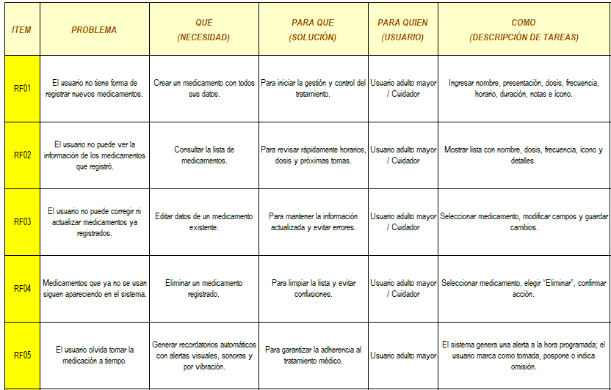
Tabla 1 Marco de trabajo 5W+2H
Paso 4: Asignación de Prioridades según Criticidad
Cada requisito se evalúa según su impacto en la funcionalidad core del sistema:
Prioridad Alta (Crítica):

RF01: Crear medicamento - Sin esta función no se puede iniciar ningún tratamiento
RF02: Consultar medicamentos - Esencial para verificar información registrada
RF03: Editar medicamento - Necesario para mantener datos actualizados ante cambios médicos
RF04: Eliminar medicamento - Crítico para evitar confusiones con tratamientos suspendidos
RF05: Recordatorios de medicación - Función central que justifica la existencia de la aplicación

Justificación de Prioridad Alta Universal:
Todos los requisitos identificados son de prioridad alta porque conforman el MVP (Producto Mínimo Viable). El CRUD completo es inseparable (no tiene sentido implementar solo parte de él), y los recordatorios constituyen la propuesta de valor principal del proyecto.

Paso 5: Planificación Temporal y Asignación de Responsables
Con base en las estimaciones de tiempo, se distribuyen las tareas entre los miembros del equipo y se establecen fechas de entrega secuenciales:
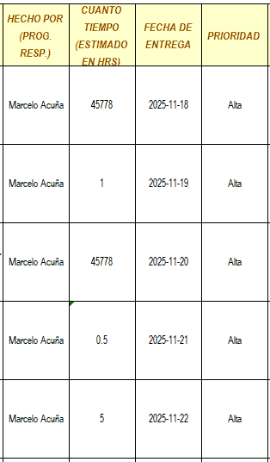
Tabla 2 Tabla temporal y asignación
Paso 6: Definición de Criterios de Aceptación (Pruebas)
Para cada requisito se establecen criterios de verificación claros que determinan cuándo está completado correctamente:
RF01 - Crear Medicamento:
- El formulario valida campos obligatorios antes de enviar
- Se muestra mensaje "Medicamento registrado exitosamente" tras guardar
- El registro aparece inmediatamente en la lista de consulta (RF02)
- Los datos se persisten en IndexedDB y sobreviven al cierre del navegador

RF02 - Consultar Medicamentos:
- Se muestra la lista completa de medicamentos registrados
- La información coincide exactamente con la base de datos
- Los íconos, nombres, dosis y frecuencias son legibles en dispositivos móviles
- La vista se actualiza automáticamente al agregar/editar/eliminar medicamentos

RF03 - Editar Medicamento:
- El formulario de edición carga correctamente los datos actuales
- Los cambios realizados se reflejan inmediatamente en la lista
- Se muestra mensaje "Cambios guardados correctamente"
- No se pierden datos no modificados al actualizar

RF04 - Eliminar Medicamento:
- Aparece confirmación antes de eliminar definitivamente
- El registro desaparece de la lista tras confirmación
- Se muestra mensaje "Eliminado correctamente"
- Los recordatorios asociados al medicamento se cancelan automáticamente

RF05 - Recordatorios de Medicación:
- La notificación aparece exactamente a la hora programada
- Funciona incluso con la pantalla bloqueada o el navegador cerrado
- Incluye sonido de alerta y vibración (en dispositivos compatibles)
- Persiste hasta que el usuario interactúe (Tomada/Posponer/Omitir)
- El estado se actualiza correctamente tras cada acción del usuario

Paso 7: Revisión Iterativa con el Tutor Académico
La matriz completada se presenta a la Ing. Jenny Ruiz (tutora académica) para validación mediante sesiones de retroalimentación donde se verifica:

- Comprensión correcta del problema: ¿Los requisitos identificados resuelven las necesidades planteadas?
- Completitud del análisis: ¿Falta algún requisito funcional crítico?
- Adecuada descomposición: ¿Las tareas descritas son implementables y verificables?
- Realismo de estimaciones: ¿Los tiempos asignados son alcanzables?

Paso 8: Transformación a Historias de Usuario (HU)
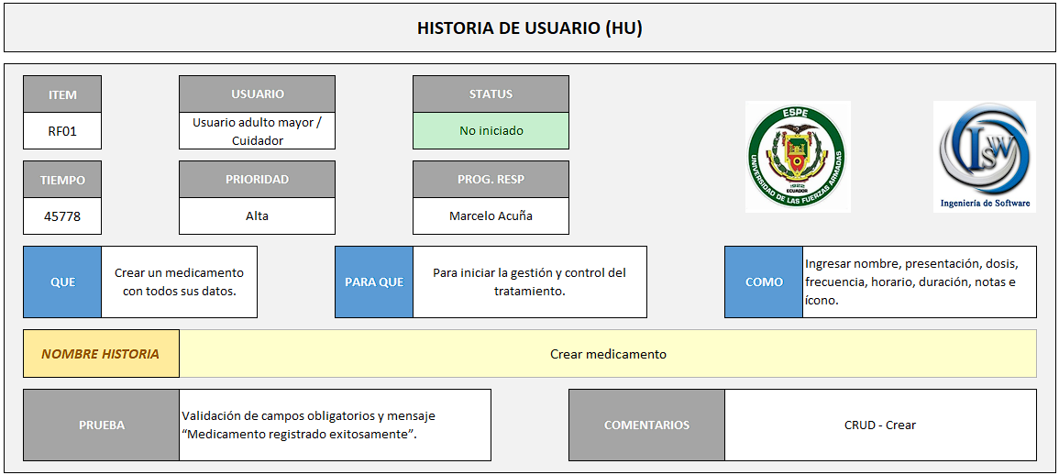
Imagen 1 Historia de usuario Requisito 1
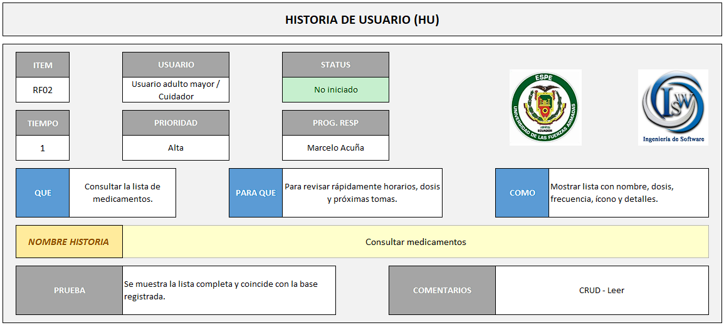
Imagen 2 Historia de usuario Requisito 2
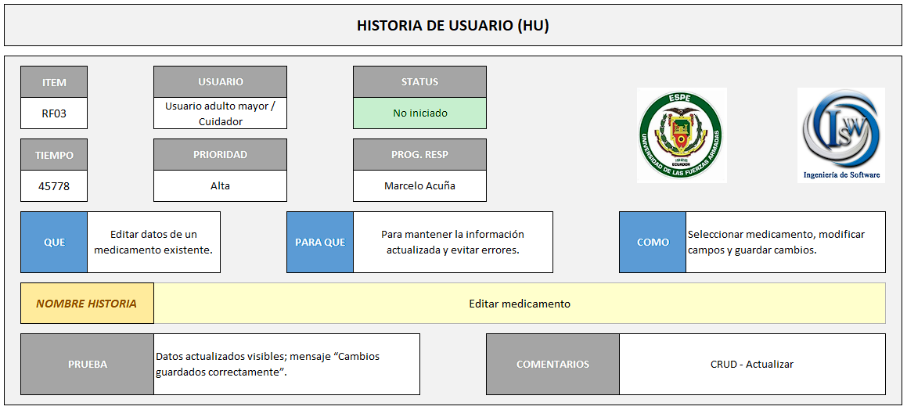
Imagen 3 Historia de usuario Requisito 3
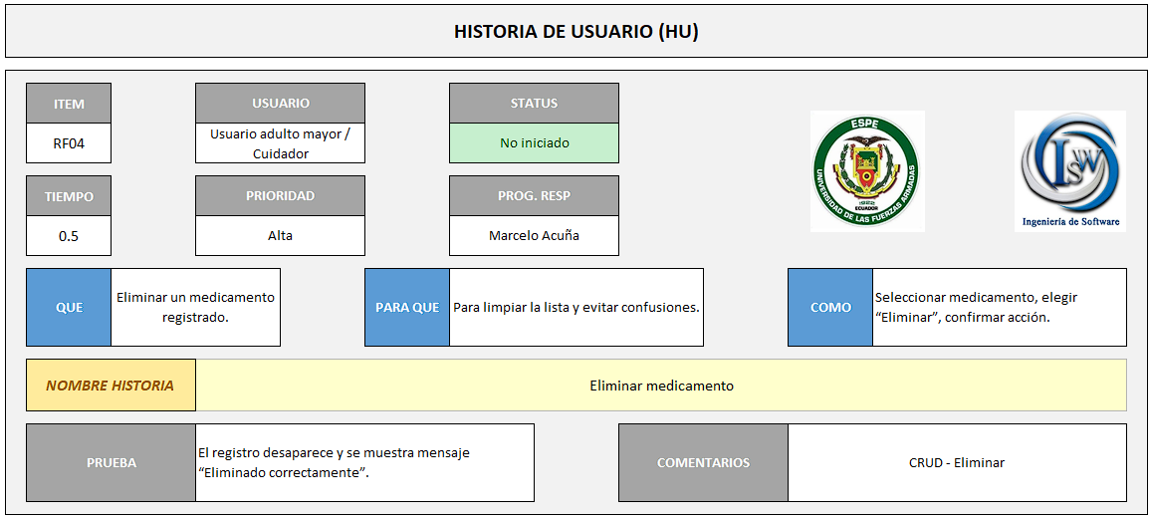
Imagen 4 Historia de usuario Requisito 4
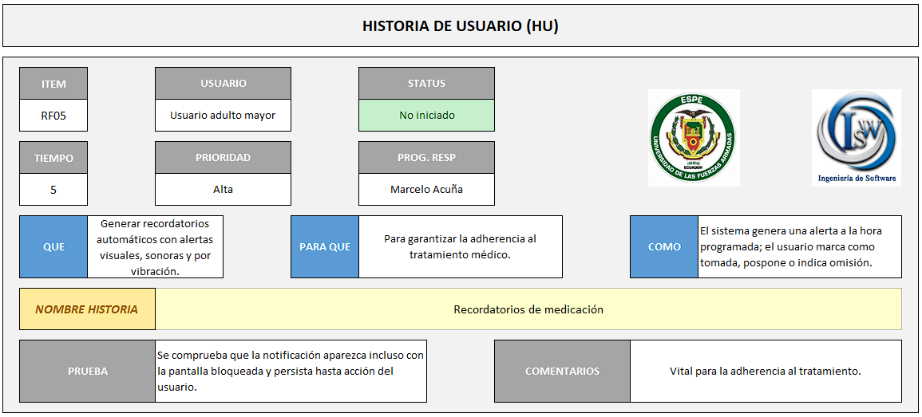 Imagen 5 Historia de usuario Requisito 5
- Ideas a Defender
En la defensa de este proyecto, se presentan las decisiones de arquitectura clave que el equipo adoptó para construir 'Healthy+' como una herramienta de salud óptima y accesible para el público general y que combinan la Ingeniería de Software con la Programación Aplicada:

- La Superioridad de la Arquitectura PWA para la Salud Pública
El equipo defiende que, para una aplicación de salud destinada a un uso masivo y diseñada pensando en la accesibilidad para usuarios mayores, la arquitectura de Aplicación Web Progresiva (PWA) es superior a una aplicación nativa tradicional.
Se argumenta que al eliminar la necesidad de descargar e instalar la aplicación desde una tienda, se reduce la "fricción" o el obstáculo inicial para el usuario, lo que se traduce en una mayor tasa de adopción del sistema.
El equipo combinará conocimientos de programación web (JavaScript y manipulación del DOM) para demostrar cómo es posible ofrecer una experiencia de usuario fluida y con sensación de ser nativa directamente en el navegador. Además, se utilizarán principios de Ingeniería de Software para justificar la facilidad con la que el código podrá ser mantenido y adaptado en el futuro.

2. La Resiliencia de Datos como Requisito Ético
El equipo sostiene que una aplicación diseñada para el sector salud no debe depender de una conexión a internet constante para funcionar, lo que se considera un requisito ético.
Para esto se utilizará un diseño que incorpora una base de datos local (IndexedDB) para demostrar cómo las soluciones de ingeniería de software pueden resolver problemas de infraestructura como la interrupción del servicio de internet.
Al garantizar que la aplicación siga operativa sin conexión, se asegura que el derecho del paciente a acceder a su salud digital no sea limitado por la falta de conectividad o por la "brecha digital".

3. El Patrón Observer como Motor de Reactividad Eficiente
El equipo defenderá el uso del Patrón Observer no como una decisión académica, sino como la solución más efectiva para manejar la asincronía del sistema, es decir, aquellos eventos que ocurren automáticamente con el paso del tiempo o por una notificación externa, sin la intervención directa del usuario.
Se explicará cómo la implementación de este patrón resulta en un código más limpio, más independiente y energéticamente más eficiente para los dispositivos.
Esto se compara con técnicas inferiores, como el "sondeo constante" (polling), donde el sistema estaría preguntando repetidamente si hay novedades, lo cual es menos eficiente, aquí el patrón Observer permite que el sistema solo reaccione cuando es notificado de un cambio.
- Resultados Esperados
Al finalizar el desarrollo del proyecto "Healthy+", se esperan obtener los siguientes resultados:

- Prototipo Funcional de Alta Fidelidad: Una aplicación Android completamente operativa que cumpla con los requisitos funcionales RF01 (CRUD de Medicamentos) y RF02 (Recordatorios), lista para ser instalada en los dispositivos de los usuarios de prueba.

- Validación de UX Geriátrica: Una interfaz que, tras pruebas de usuario, demuestre ser navegable por personas mayores de 65 años sin asistencia externa, validando las decisiones de diseño (botones grandes, alto contraste).

- Documentación Técnica Exhaustiva: Un cuerpo documental que incluye el SRS actualizado, diagramas de arquitectura (UML), sirviendo como base académica para futuras iteraciones o mantenimiento.

- Impacto en la Calidad de Vida: Se espera que los usuarios reporten una mayor sensación de control y seguridad sobre sus tratamientos, evidenciada por la reducción de dosis olvidadas registradas en el sistema.
- Viabilidad(Ej.)
Cantidad | Descripción | Valor Unitario (USD) | Valor Total (USD)
 | Equipo en casa
1 | Laptop LENOVO Ideapad 300 / 12gb RAM / 5 0 0 gb SSD | 300 | 300
1 | Kurietim Temu /32 gb RAM / 1tb SSD | 400 | 400
1 | Laptop lenovo yoga 12 bg RAM / 1tb SSD | 500 | 500
 | Software
3 | Sistema operativo Windows 10 | 45 | 135
1 | Visual Studio Code | 0 | 0
1 | Jira | 0 | 0
1 | GitHub | 0 | 0
 |  | TOTAL | 1335
Tabla 2 Presupuesto del proyecto
8.1 Humana
8.1.1 Tutor Empresarial
Ing.
• Responsabilidades
- Validar que la solución propuesta (PWA) se alinee con las necesidades reales del mercado y del usuario final (adultos mayores).
- Proporcionar retroalimentación sobre la usabilidad y los requisitos funcionales desde una perspectiva de negocio.
- Aprobar los entregables finales (MVP) asegurando que cumplan con los estándares de calidad profesional.
8.1.2 Tutor Académico
Ing. Jenny Ruiz
- Responsabilidades
- Supervisar la aplicación correcta de la metodología de investigación y los estándares de ingeniería de software (Patrón MVC, Observer).

- Guiar en la elaboración de la documentación técnica (Diagramas UML, Historias de Usuario) y el cumplimiento del formato académico.

- Evaluar el progreso del cronograma y la calidad del código fuente.
8.1.3 Estudiantes
• Responsabilidades
- Investigación: Levantamiento de requisitos y análisis del estado del arte en aplicaciones de salud.

- Desarrollo Frontend: Implementación de la interfaz de usuario utilizando HTML5, CSS3 y JavaScript, asegurando el diseño responsivo.

- Lógica y Arquitectura: Programación de los Service Workers para el funcionamiento Offline y la configuración de IndexedDB.

- Testing: Ejecución de pruebas unitarias y de usabilidad para garantizar que las alertas funcionen correctamente.

- Documentación: Redacción del informe técnico, manual de usuario y documentación del código.
8.2 Tecnológica
8.2.1 Hardware
 | Requisitos mínimos | Disponibilidad
Procesador | Intel Core i5 (o equivalente AMD Ryzen 5) de 8va generación o superior para soportar virtualización si fuera necesaria. | Alta
Memoria RAM | 8 GB de RAM (Mínimo), se recomiendan 12 GB o más para ejecutar simultáneamente el navegador, el servidor local y el entorno de diseño. | Alta
Almacenamiento | 20 GB de espacio libre en disco (Preferiblemente SSD para agilizar la compilación y lectura de bases de datos locales). | Alta
Tabla 3 Requisitos de Hardware
8.2.2 Software
 | Requisitos mínimos | Disponibilidad
Sistema Operativo | Windows 10/11 (64-bits), macOS (Catalina o superior) o Distribución Linux (Ubuntu 20.04+). El desarrollo web es agnóstico al SO. | Alta
IDE | Visual Studio Code (Recomendado). Es el estándar actual por su ecosistema de extensiones (Live Server, Prettier, ESLint). | Alta
Navegador Web | Google Chrome, Microsoft Edge o Firefox (Versiones Developer Edition). Indispensable para acceder a las herramientas de depuración (DevTools) y auditoría de PWA | Alta
Control de Versiones | Git (instalado localmente) y cuenta en GitHub para el respaldo y trabajo colaborativo del código fuente. | Alta
Tabla 4 Requisitos de Software

- Conclusiones y recomendaciones
Este es uno de los capítulos fundamentales del documento. En él se trata en primer lugar de hacer una recapitulación del trabajo y un juicio crítico del mismo, tome en cuenta el cumplimiento de los objetivos mencionados anteriormente

9.1 Conclusiones

9.2 Recomendaciones
.
- Planificación para el Cronograma:
Debe insertar una imagen clara y legible de la planificación del proyecto a desarrollar.

# | TAREA | INICIO | FIN
1 | Introducción | 19/03/2024 | 20/03/2024
2 | Modificación Base de Datos | 20/03/2024 | 22/03/2024
3
4
5
6
7
8
Tabla 5 Cronograma del proyecto.
- Referencias
Aquí debe indicar el listado de las referencias bibliográficas utilizadas en el documento. Para cada una de las citas que aparezcan en el documento, aquí debe aparecer el elemento correspondiente, con toda la información correspondiente al tipo de documento. No se referencia del mismo modo un artículo en revista, que un libro, o una página web. Lo más importante es que las referencias bibliográficas que utilice sean de calidad. Está prohibido utilizar Wikipedia o foros online, y es preferible que recurra a estudios publicados, libros o artículos en revistas especializadas. Utiliza el buscador de Google Scholar, especializado en publicaciones científicas, la biblioteca virtual de ESPE. Para manejar la bibliografía puede utilizar el gestor interno de Word, una herramienta externa como Zotero , y también revisar la normativa en páginas de referencia . Observe cómo se ha utilizado aquí notas a pie de página para indicar las páginas webs de estos productos y servicios. En este caso no se consideran referencias bibliográficas, porque no se ha utilizado la información contenida en las páginas para construir el trabajo, sino que simplemente indica la web de empresas o servicios. La URL siempre debe ir acompañada de algún texto descriptivo, como puede ver aquí.
Buscador Google Scholar: https://scholar.google.com
Página principal de la herramienta de gestión bibliográfica Zotero: https://www.zotero.org/
Una página interesante que recoge la normativa APA y presenta ejemplos para los diferentes tipos de documento es esta: http://normasapa.com/
• AcademiaAndroid. (2015, enero 8). academiaAndroid. From https://academiaandroid.com/android-studio-v1-caracteristicas-comparativa-eclipse/

Anexos.
Anexo I. Crono
Anexo II. MTZ de Historias de Usuarios

